Karta produktu
Karuzela MACIEK nr kat.: 810
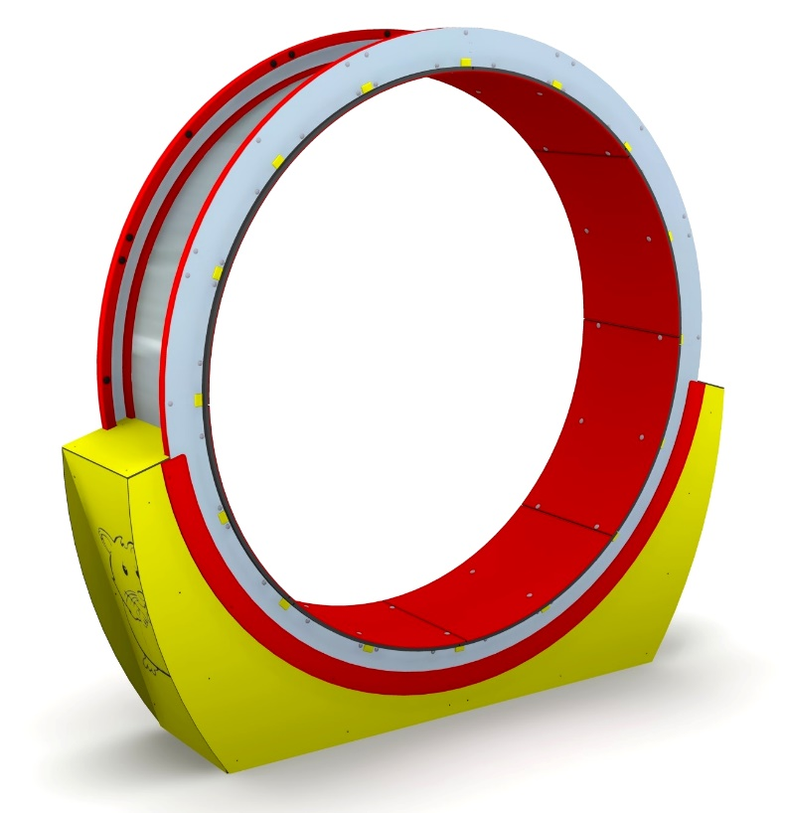

Wymiary urządzenia:
Długość: 2,52 m
Szerokość: 0,54 m
Wysokość: 2,39 m
Przestrzeń minimalna: 5,0 x 3,5 m
Grupa wiekowa: od 3 do 14 lat
Głębokość posadowienia: 0,35 m
Wysokość swobodnego upadku: 0,7 m

Wytyczne dotyczące materiałów i technologii wykonania urządzenia.
Karuzela Maciek to urządzenie obrotowe wyposażone w zespół rolek niegenerujący hałasu oraz niewymagający konserwacji. Konstrukcja wykonana ze stali, zabezpieczona przed korozją poprzez cynkowanie ogniowe oraz malowanie lakierem akrylowym strukturalnym. Bieżnia pokryta antypoślizgową płytą HDPE o grubości 18mm. Elementy powierzchniowe wykonane z frezowanej płyty HPL o grubości min. 6mm. W komplecie znajduje się fundament wykonany z betonu B30, ułatwiający montaż.

Obszar upadku urządzenia powinien zostać wykonany na nawierzchni zgodnie z normą PN EN 1176- 1:2017-12.

W trosce o bezpieczeństwo dzieci oraz jakość urządzeń wymaga się, aby urządzenia posiadały certyfikat na zgodność z normami PN EN 1176-1:2017-12, PN EN 1176-5:2020-03 wydane w systemie akredytowanym przez Państwowe Centrum Akredytacji lub krajowej jednostki akredytującej pozostałych Państw członkowskich, zgodnie z Rozporządzeniem Parlamentu Europejskiego i Rady Unii Europejskiej (WE) nr 765/2008”

